四川省建设工程质量检测监管平台操作手册
施工单位端-V2.0
目录
一、 业务操作流程 2
二、 登录注册 2
1． 注册账号 2
2． 登录账号 2
（1） 账号密码登录 2
（2） 微信扫码登录 3
三、 见证取样管理 3
1． 取样单管理 3
（1） 新增取样单 3
（2） 查看取样单 4
（3） 编辑取样单 4
（4） 申请变更取样单 4
（5） 生成送检单 4
（6） 废除取样单 4
2． 送检单管理 5
（1） 新增取样单 5
（2） 查看送检单 5
（3） 废除取样单 5
四、 账号管理 5
1． 个人账号详情 6
2． 编辑个人账号 6
3． 修改密码 6
4． 忘记密码 7
5． 绑定/解绑电话号码 8
（1） 绑定手机号 8
（2） 解绑手机号 9
6． 绑定/解绑微信 9
（1） 绑定微信 9
（2） 解绑微信 10

业务操作流程
施工单位（试验员）在平台上的主要业务操作流程如下：
- 见证取样-取样单管理：新增取样单、查看/编辑/变更取样单
- 见证取样-送检单管理：生成送检单（需要监理单位的见证员完成见证后才可生成送检单）、查看/变更送检单。（发起变更送检单后，需要总监理工程师审核通过后才会完成变更）。
- 账号管理：维护个人账号设置。

登录注册
本章节介绍施工单位（试验员）的账号注册和登录方式。

注册账号
- 联系对应项目的建设单位创建试验员账号，如若已注册过，建设单位直接进行账号绑定操作即可（具体操作请查阅建设单位操作手册中的【账号管理-人员账号-新增人员账号/绑定人员账号】）。

登录账号
本节介绍施工单位（试验员）的登录方式。

账号密码登录
- 打开登录页面，选择“标准账号”，输入用户名、密码和图形验证码。
- 点击“登录”按钮，可勾选“记住密码”。
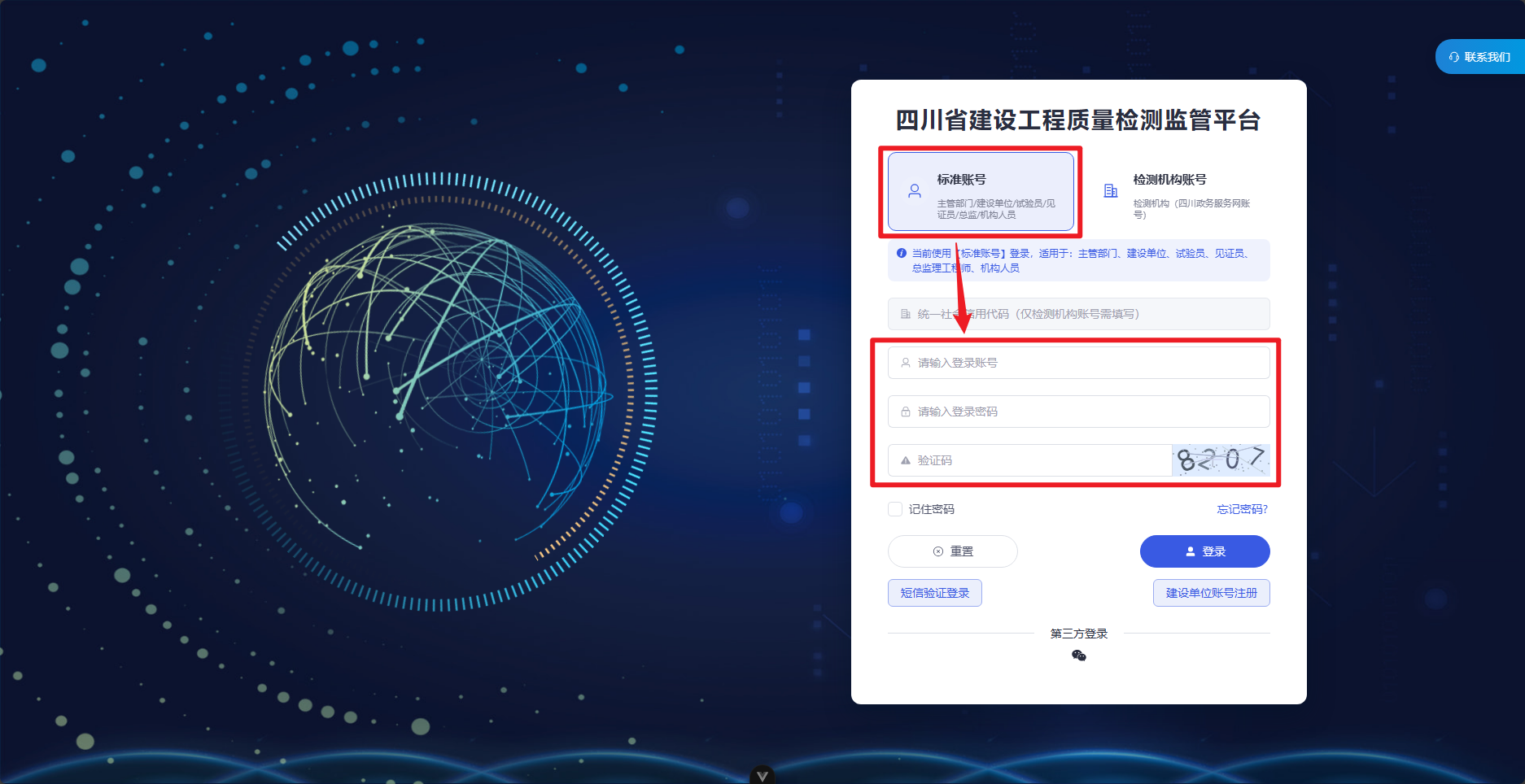

微信扫码登录
- 在登录页面选择第三方登录，点击“微信”图标。
- 使用已绑定的微信扫描二维码，在手机上确认授权。
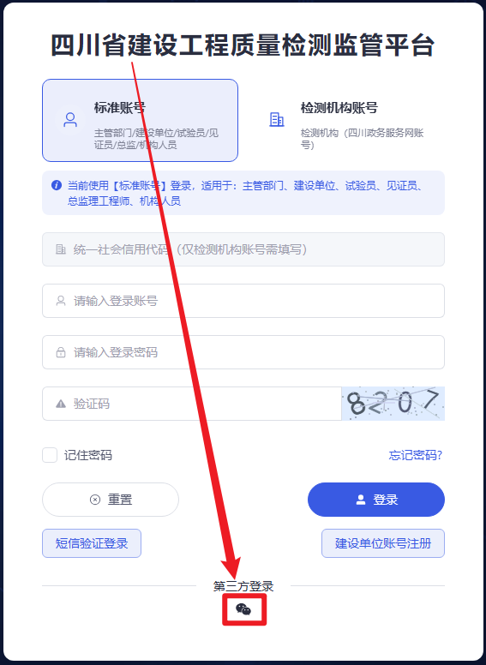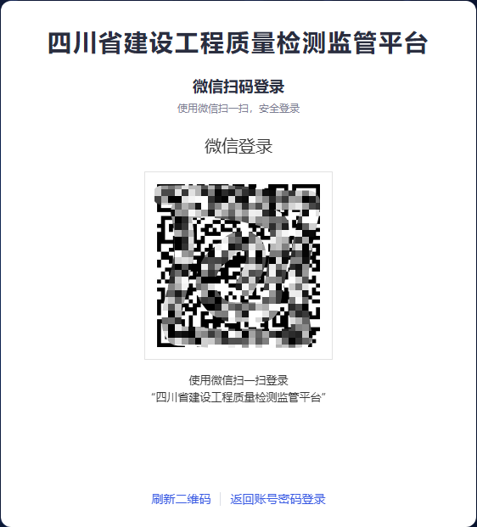

见证取样管理
本章节介绍试验员的见证取样管理功能，包括取样单和送检单的操作。

取样单管理
取样单管理是试验员的核心功能，用于记录取样过程并生成送检单。

取样单列表
- 在菜单栏点击“见证取样”→“取样单档案”，进入取样单列表。
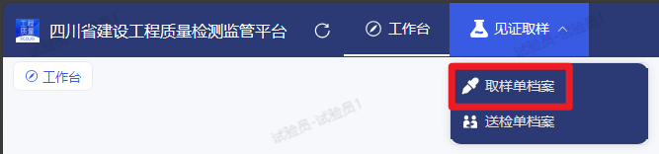
- 选择当前市州
  - 系统会强制弹框要求先选择当前市州，才能拉取指定市州的取样单列表数据。
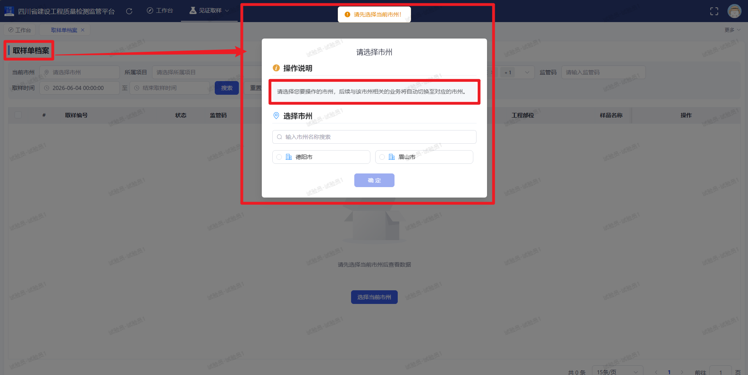
  - 如果系统未强制弹框要求选择当前市州，可以从表格的空状态处的“选择当前市州”按钮进行点击选择，也可以从取样单档案的筛选条件区域的第一个筛选条件“当前市州”处进行点击选择。
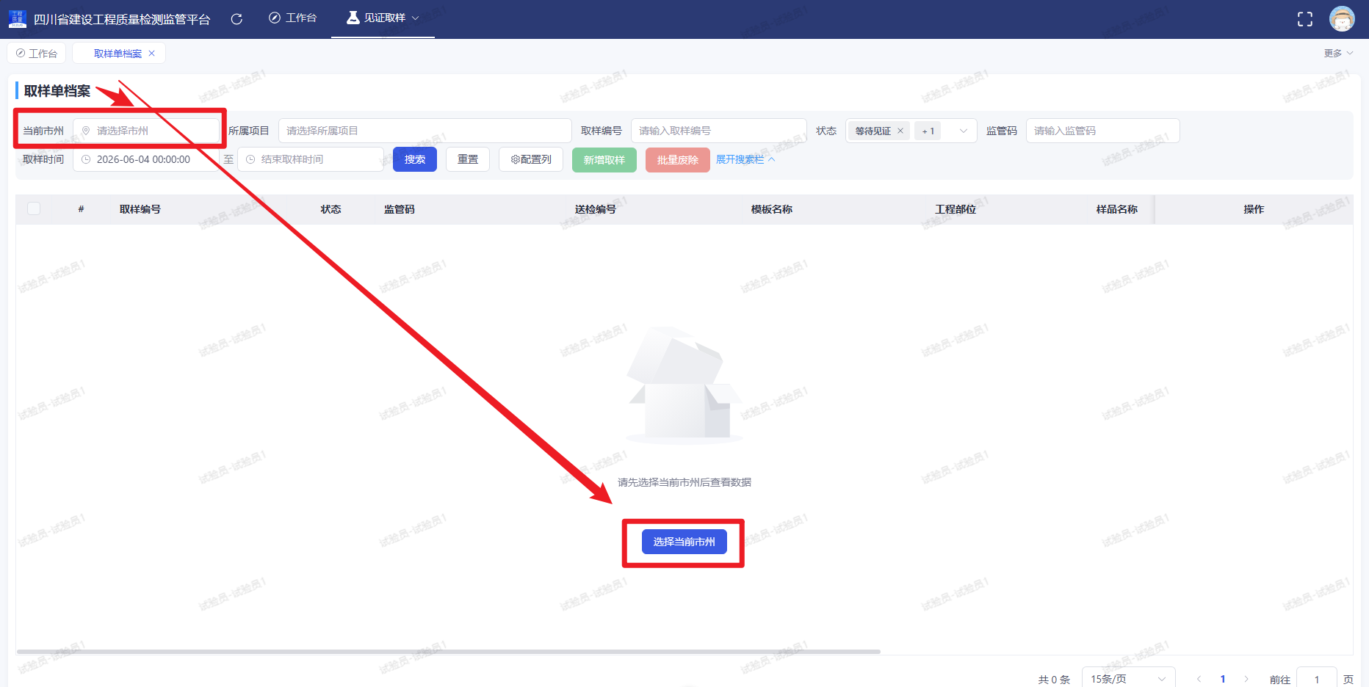
- 选择项目
  - 选择好当前市州后，系统会强制弹框要求选择指定项目，才能拉取指定项目下的取样单列表数据。
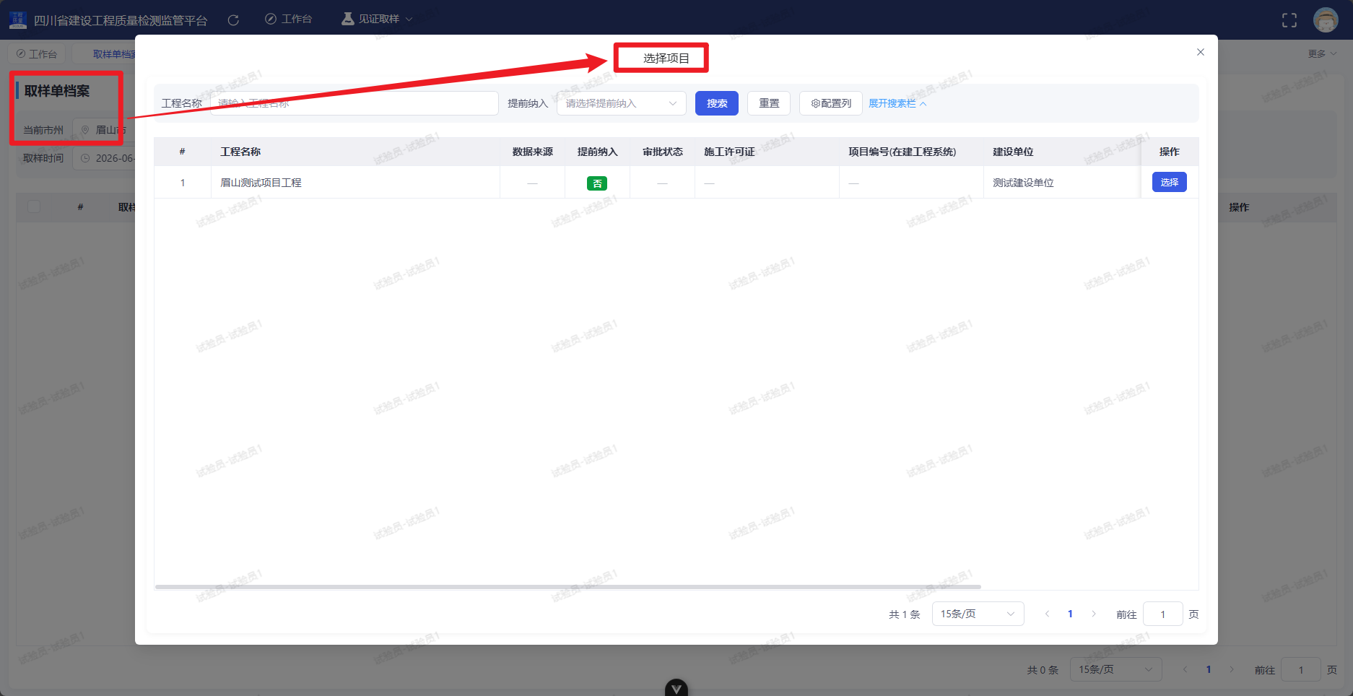
  - 如果系统未强制弹框要求选择所属项目，可以从表格的空状态处的“选择所属项目”按钮进行点击选择，也可以从取样单档案的筛选条件区域的第二个筛选条件“所属项目”处进行点击选择。
- 只有先选择了当前市州，再选择所属项目后，列表才会加载对应市州和项目的数据，如需切换市州和项目，直接在取样单档案列表的筛选条件的“当前市州”和“所属项目”处重新点击选择。
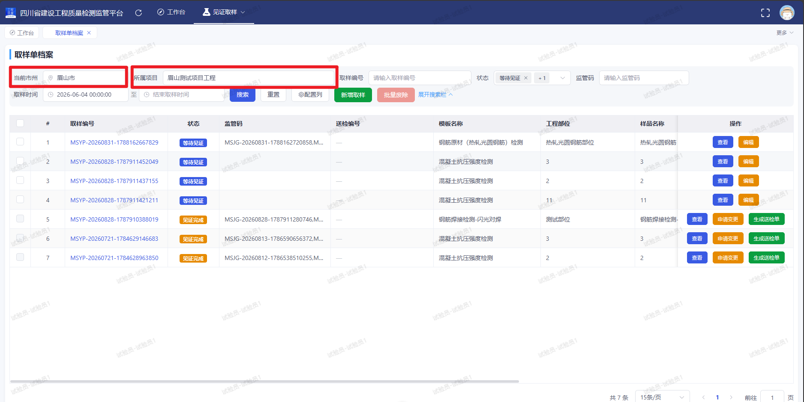

新增取样单
- 在“取样单档案”页面，点击“新增取样”按钮，弹出新增取样单表单弹框。（注意：要选择了当前市州和所属项目后，“新增取样”按钮才处于可点击状态）
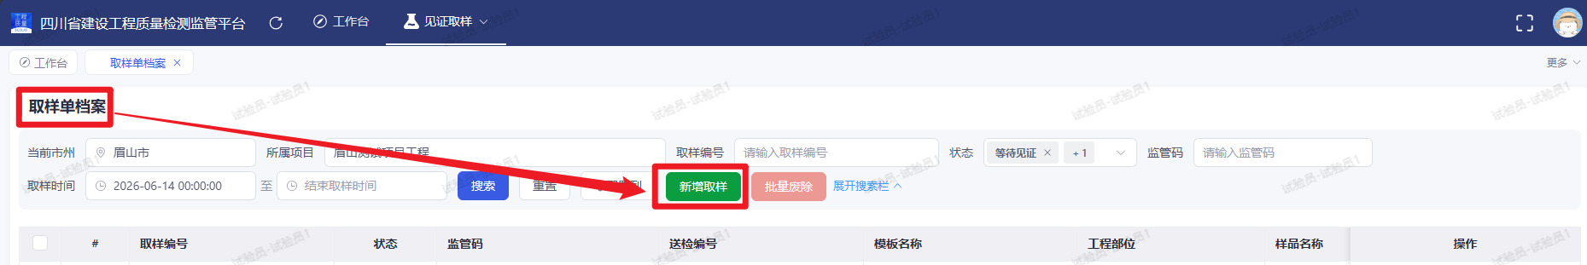
- 系统会默认表单中的所属项目为列表所选项目，也可自行点击切换。
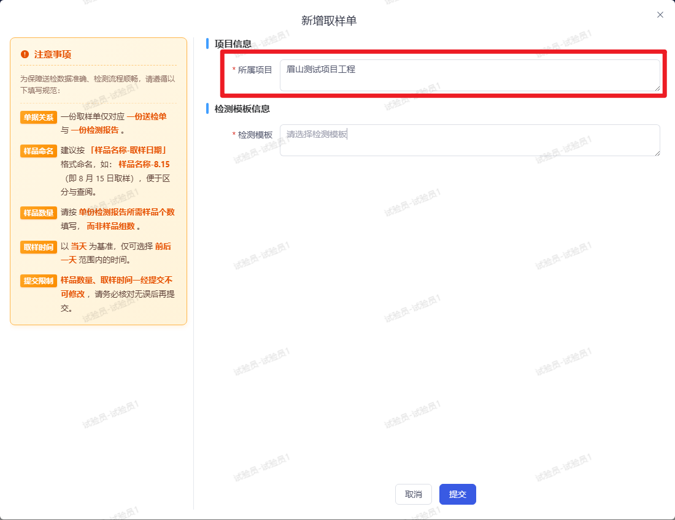
- 选择检测模板，加载对应模板的数据采集表单。
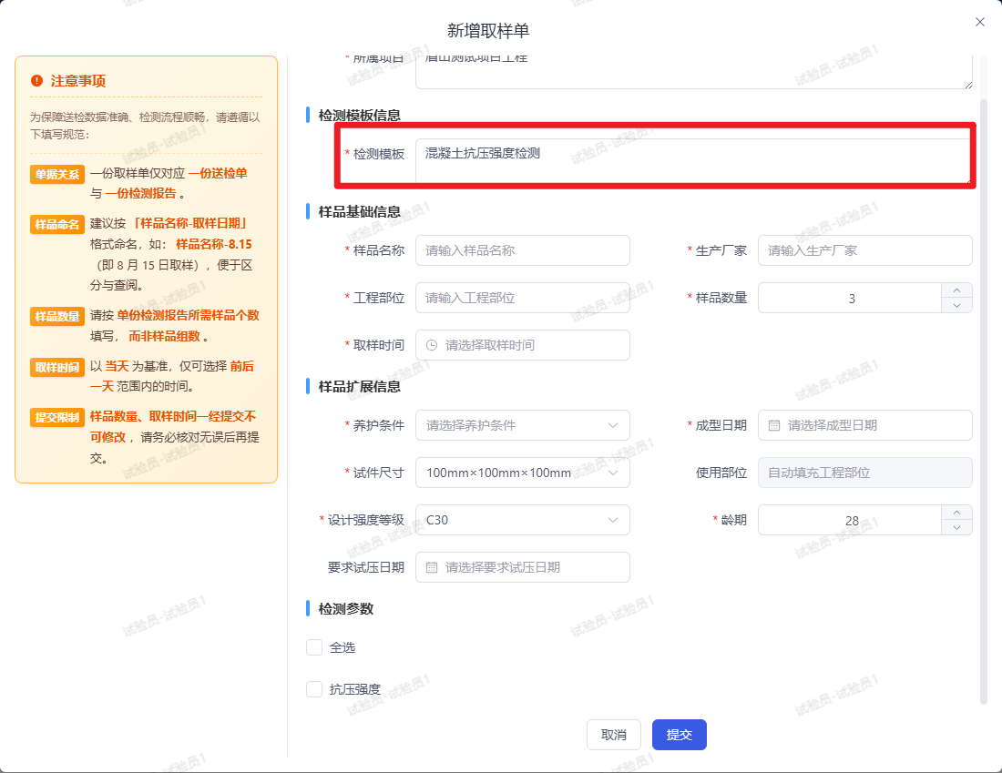
- 填写样品基础信息、样品扩展信息、检测参数等必填数据。
- 点击“提交”按钮完成取样单新增。

查看取样单
- 在取样单档案列表中，选择目标取样单，点击“取样编号”或“查看”按钮查看取样单完整信息。
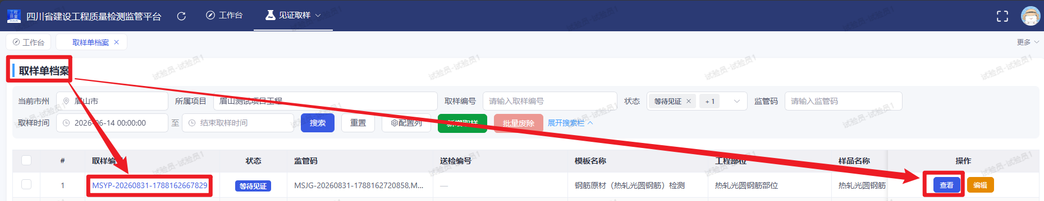
- 包括取样单基础信息、扩展信息、审批记录等。
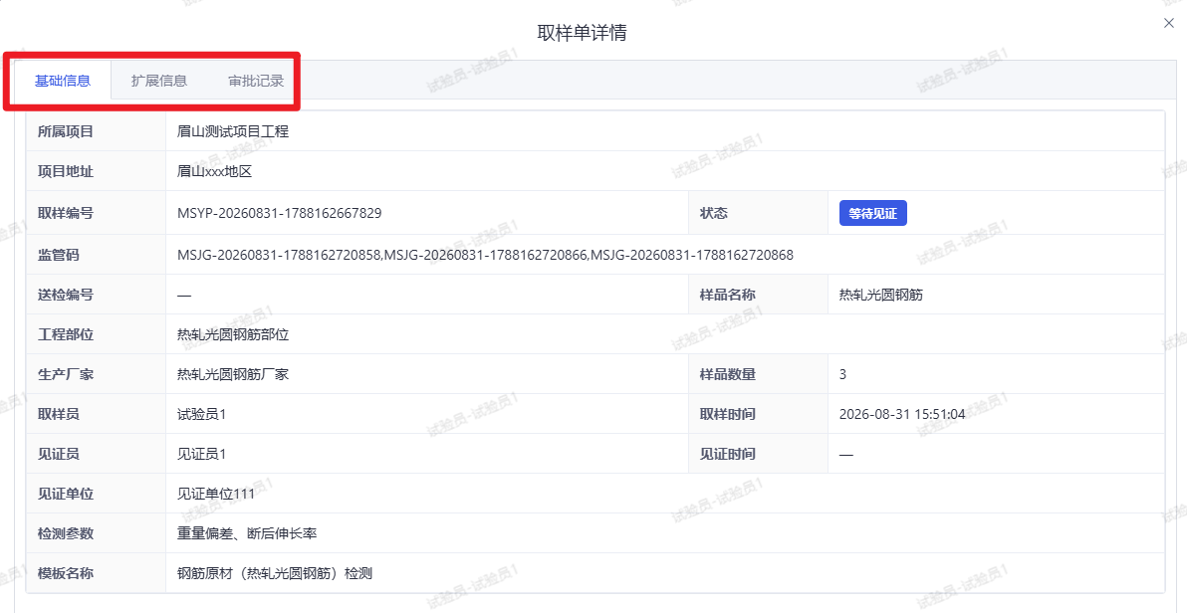

编辑取样单
- 在取样单档案列表中，未见证的取样单可以直接编辑修改，选择目标取样单，点击“编辑”按钮，弹出编辑取样单表单弹框。
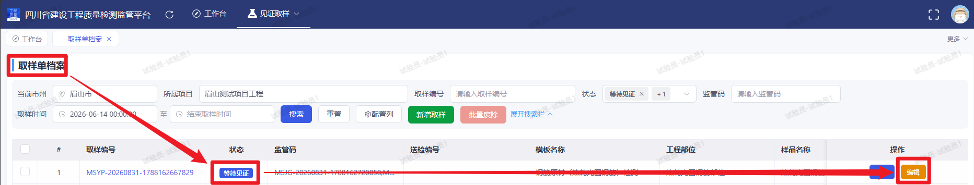
- 修改取样信息后点击“提交”按钮。（注意：取样单的部分字段不允许修改，如所属项目、检测模板、样品数量、取样时间）
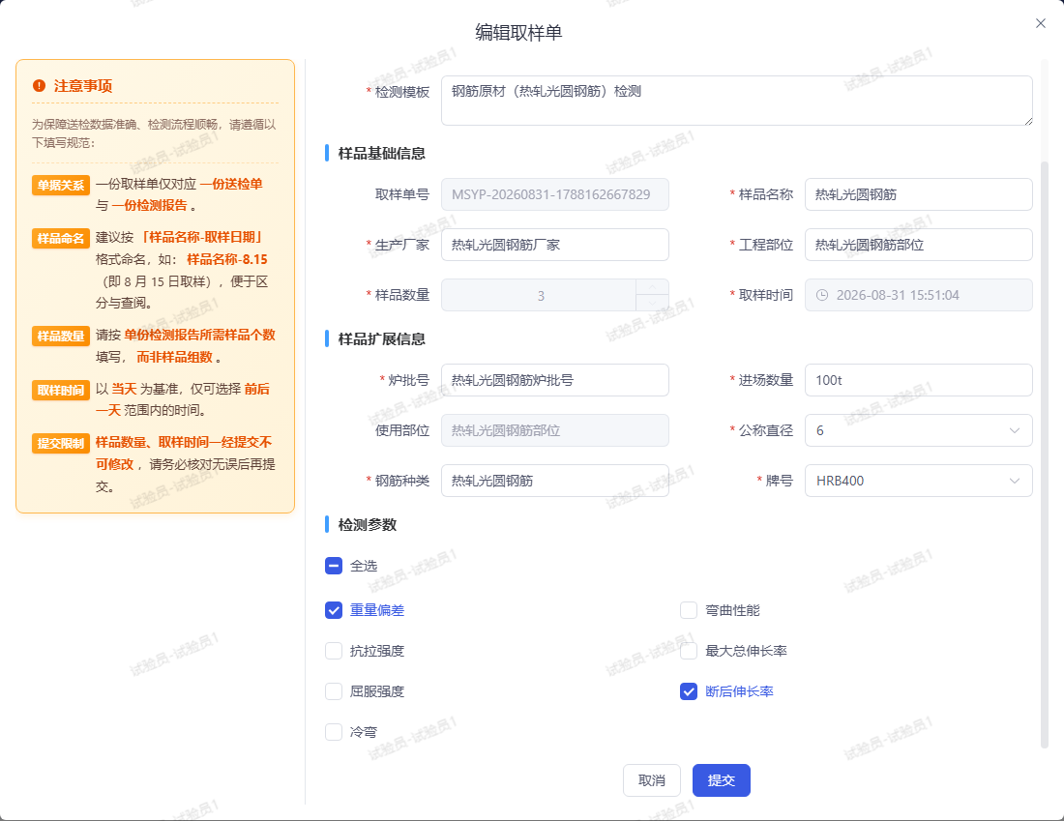

申请变更取样单
- 在取样单档案列表中，已见证的取样单修改只能通过申请变更修改，选择目标取样单，点击“申请变更”按钮，弹出取样单的申请变更表单弹框。
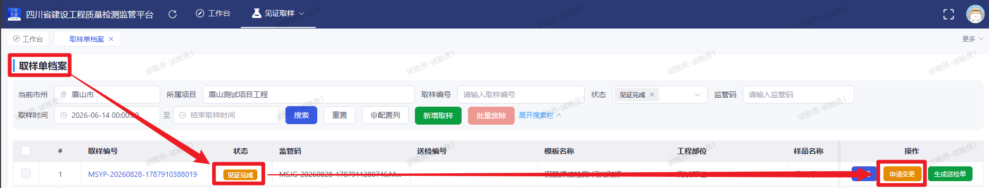
- 重新编辑需要修改的内容，并填写变更原因后，点击“提交”按钮。（注意：取样单的部分字段不允许修改，如所属项目、检测模板、样品数量、取样时间）

- 提交后，目标取样单的审批状态变更为“待审批”，操作栏出现“撤销编辑”按钮。
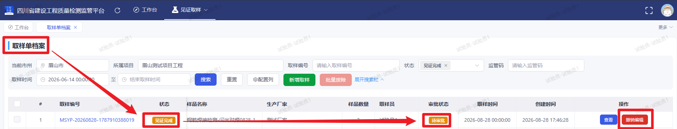
- 若想撤回此次修改，直接点击按钮“撤销编辑”，确认后即可撤销本次修改申请。
- 若不撤回此次修改，则需等监理单位（总监理工程师）审核，审核通过后才会变更为修改后的内容。

生成送检单
- 在取样单档案列表中，只有状态为“见证完成”（由监理单位的见证员完成取样见证）的取样单才会出现“生成送检单”的按钮。
- 选择目标取样单，点击“生成送检单”按钮，弹出送检单表单弹框。
- 在“取样单信息”一栏，有已选的当前需要生成送检单的取样单的列表（每一份取样单显示了基础信息和扩展参数），以及“新增样品组”按钮，在每一份已选择的取样单后还有一个“移除”按钮。
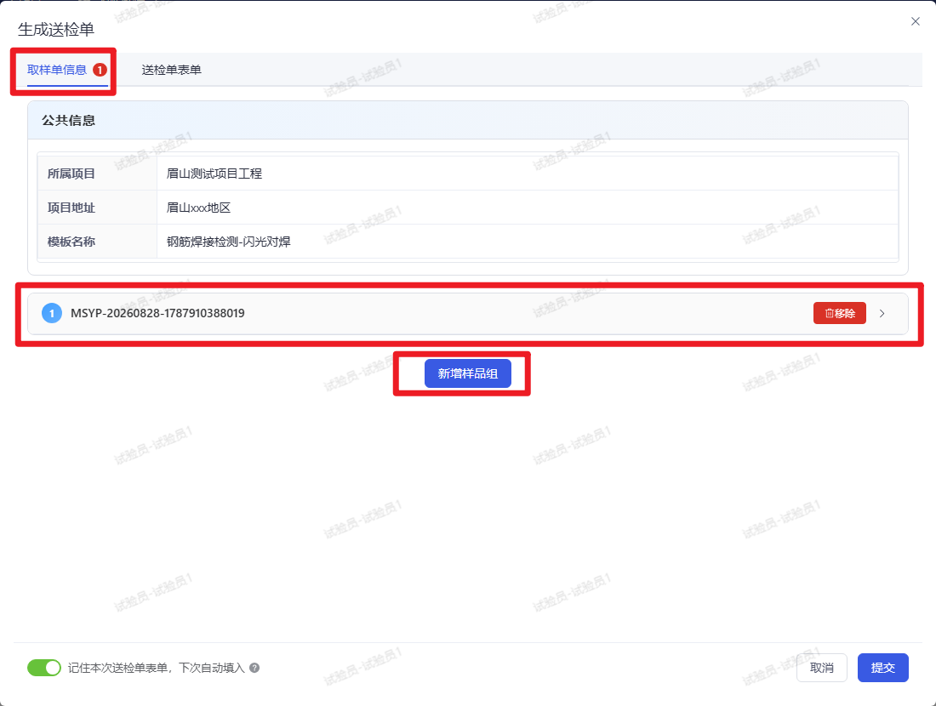
- 点击“新增样品组”按钮，可以继续勾选和当前样品组为同一个检测模板的见证完成的取样单，将其纳入本次新增取样单的表单中。
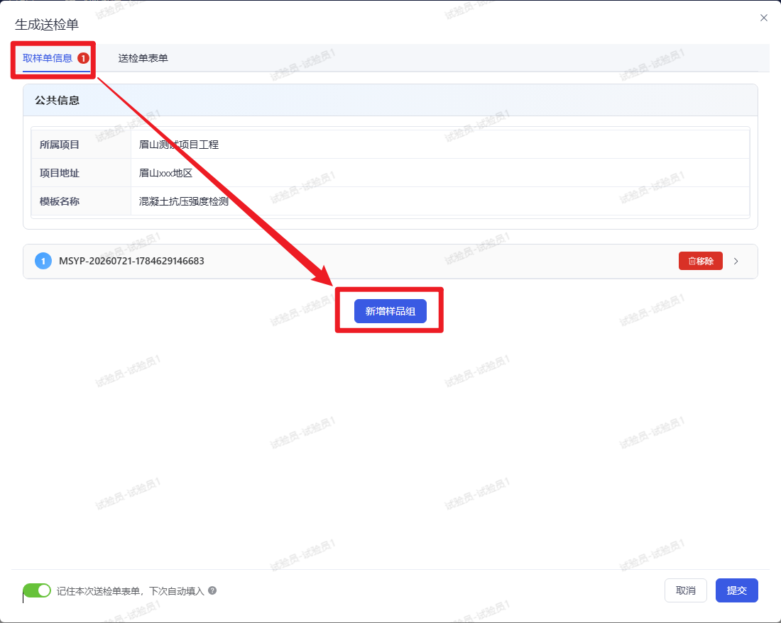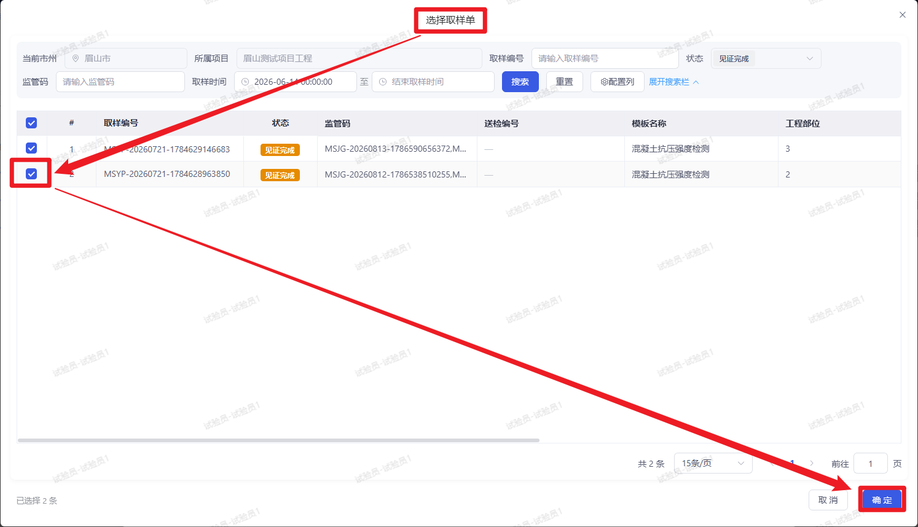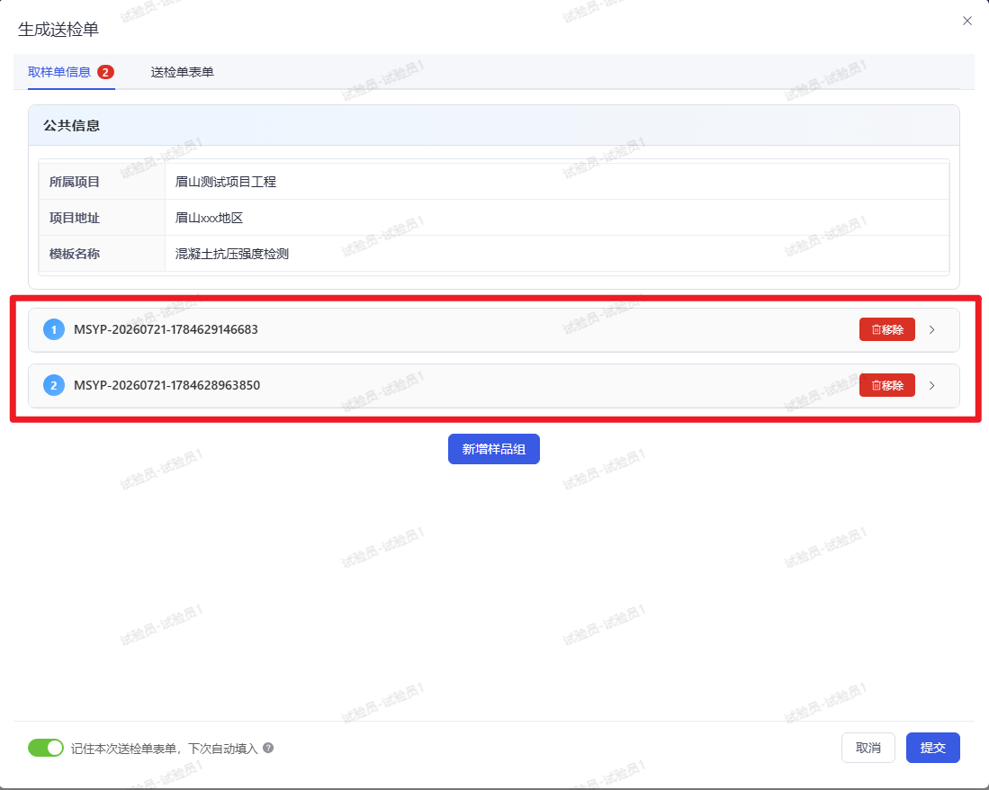
- 在送检单表单左下角还有一个开关“记住本次送检单表单，下次自动填入”，当该开关打开后，会在浏览器缓存本次送检单表单填写的检测单位、施工单位、送样人、联系电话等数据，下次自动填充，若需修改，请自行编辑后提交，
- 确认送检信息（检测机构、施工单位、送样人、联系电话等）后点击“提交”按钮，完成送检单的生成。
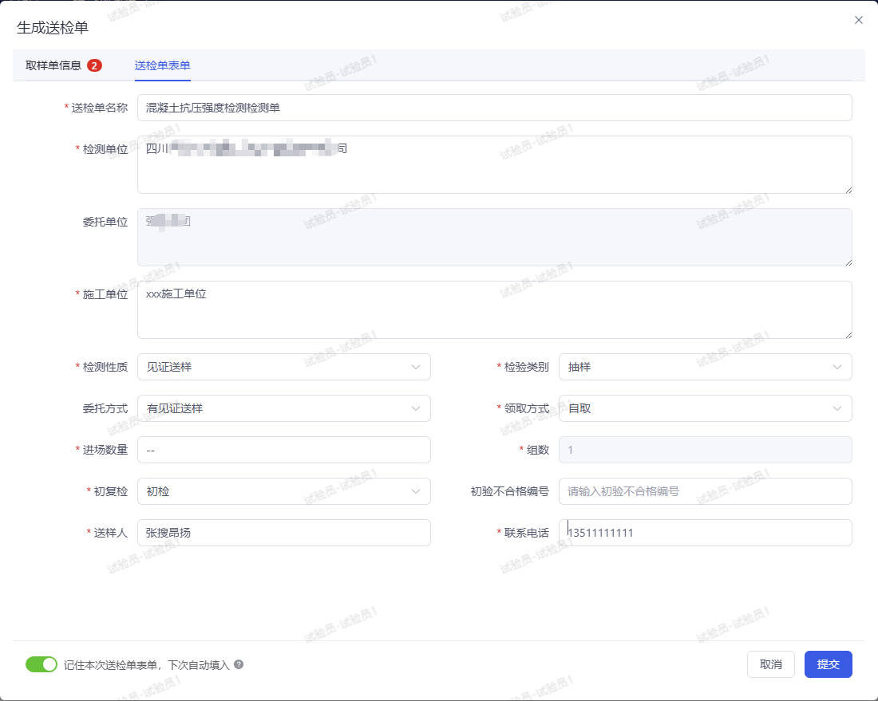
- 送检单生成后可在“送检单档案”中查看送检单详情信息。

废除取样单
- 在取样单档案列表中，只有状态为“等待见证”的取样单，才可被废除，批量选择目标取样单，点击“批量废除”按钮，二次确认后即可完成取样单的废除。
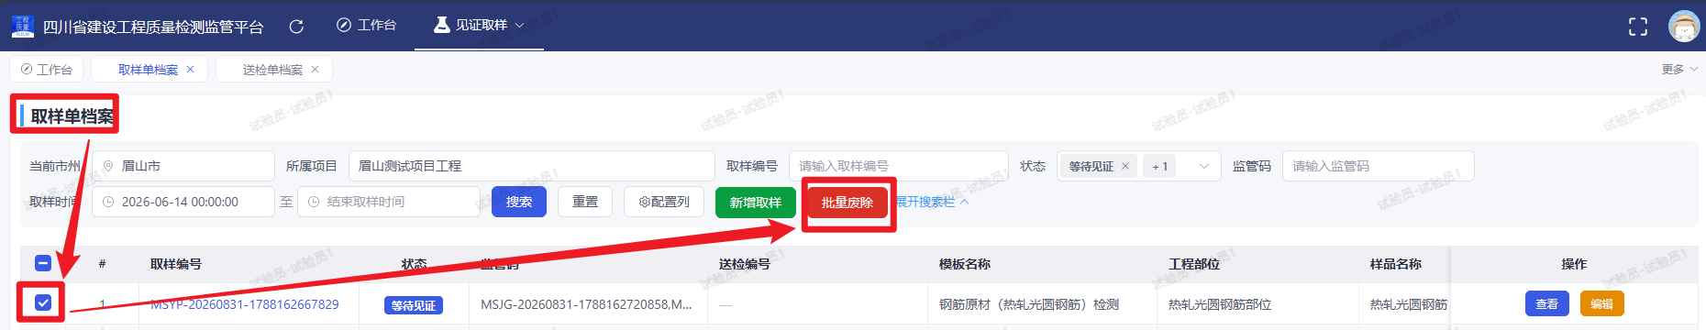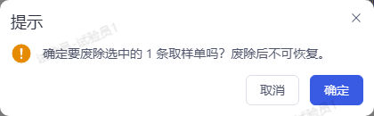
注意：已生成送检单的取样单不可废除，只能去送检单档案列表废除送检单，对应的取样单会一起自动废除。

送检单管理
送检单管理用于查看和维护由取样单生成的送检单。

新增取样单
- 请查看取样单管理的生成送检单操作。

查看送检单
- 在取样单档案列表中，选择目标送检单，点击“送检编号”或“查看”按钮查看送检单完整信息。
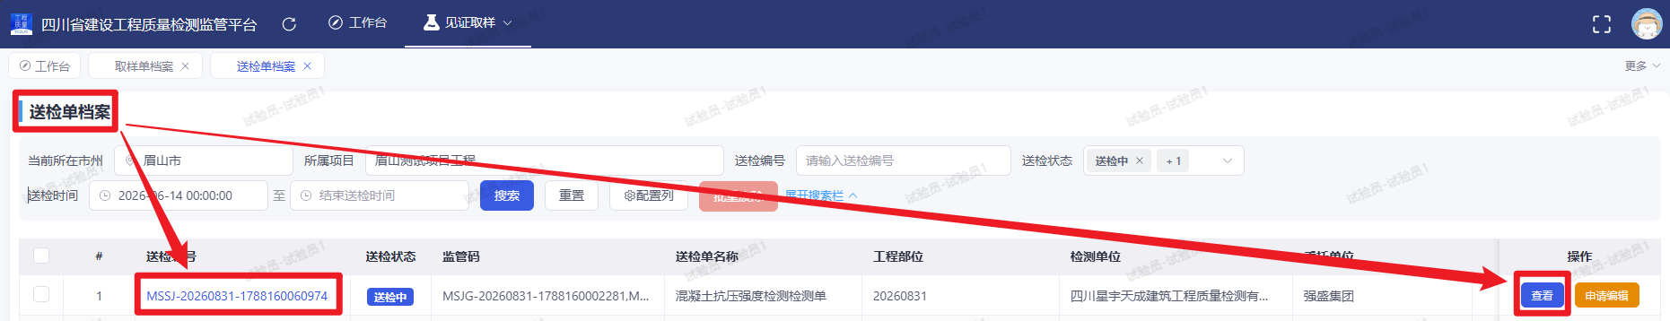
- 包括送检单信息、样品基础信息、样品扩展信息、审批记录等。
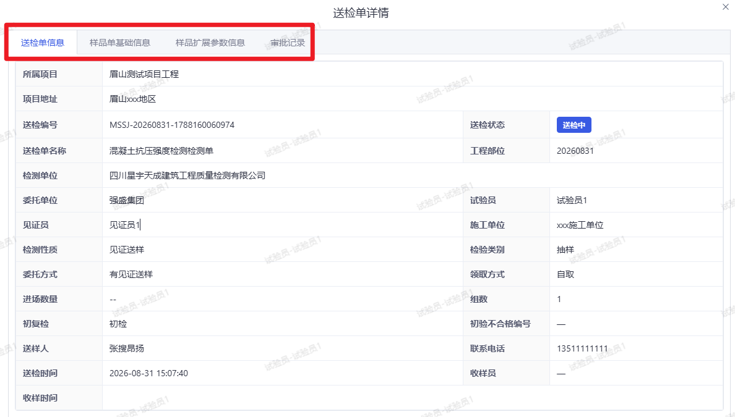

废除送检单
- 在送检单档案列表中，只有状态为“送检中”的送检单，才可被废除，批量选择目标送检单，点击“批量废除”按钮，二次确认后即可完成送检单的废除。
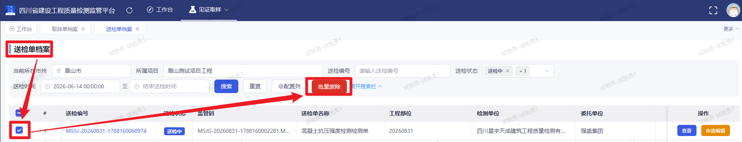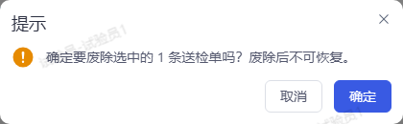

账号管理
本章节介绍试验员个人账号的管理和安全设置。

个人账号详情
- 将鼠标悬停在菜单栏的“头像”上，然后点击“查看账号详情”。
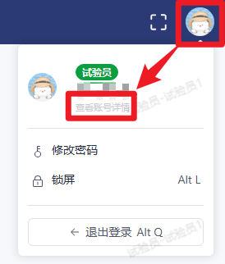
- 查看当前账号的用户名、姓名、角色、手机号、微信绑定状态等。
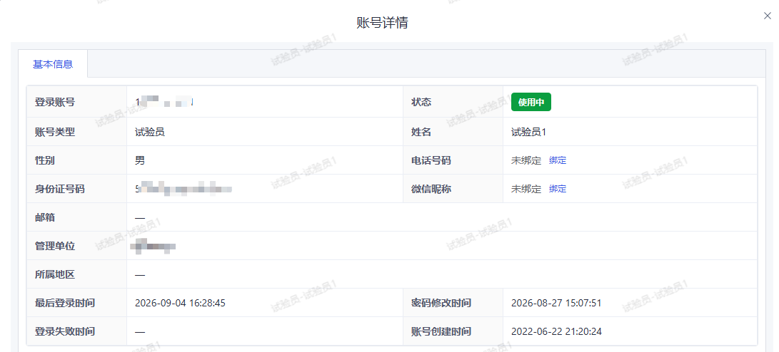

编辑个人账号
联系绑定了该人员账号的建设单位，或当地主管部门，修改试验员账号信息。

修改密码
- 将鼠标悬停在菜单栏的“头像”上，然后点击“修改密码”。
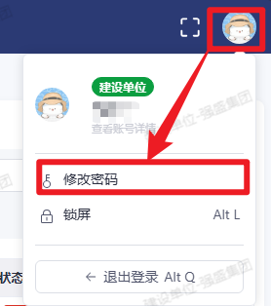
- 输入当前密码和新密码（8-16位，含大小写字母和数字）。
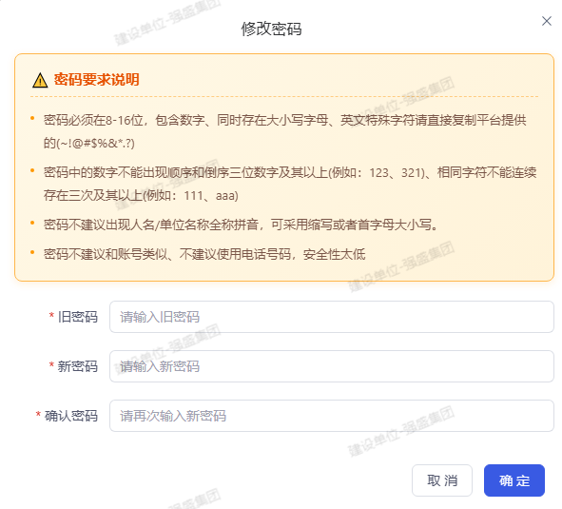
- 点击“确定”按钮，即可完成修改密码操作。

忘记密码
- 在登录页面点击“忘记密码”。
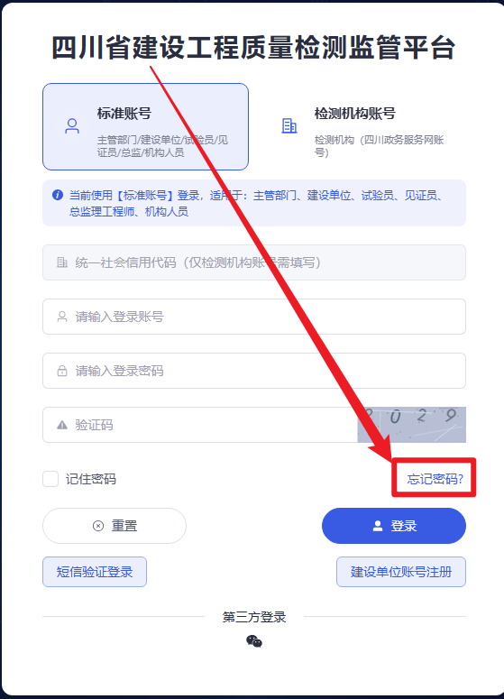
- 进入手机号码验证环节，输入忘记密码的账号绑定的手机号后，点击“下一步”获取当前手机号码绑定的账号信息。
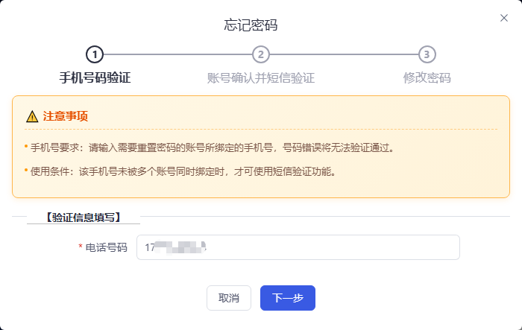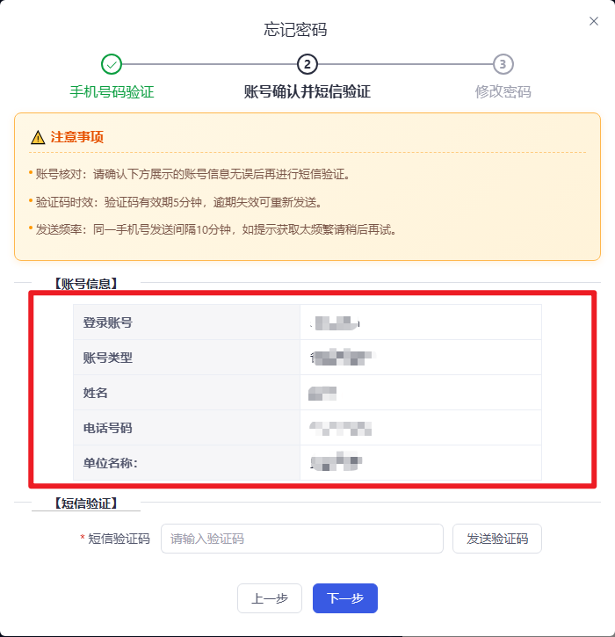
- 进入账号信息确认环节，确认账号信息无误后，请记住当前手机号码绑定的账号信息，点击发送验证码，获取短信验证码，回填验证码后，点击下一步；若发现账号不对，请点击“上一步”按钮，重新输入新的手机号码，重新进入账号信息确认环节。
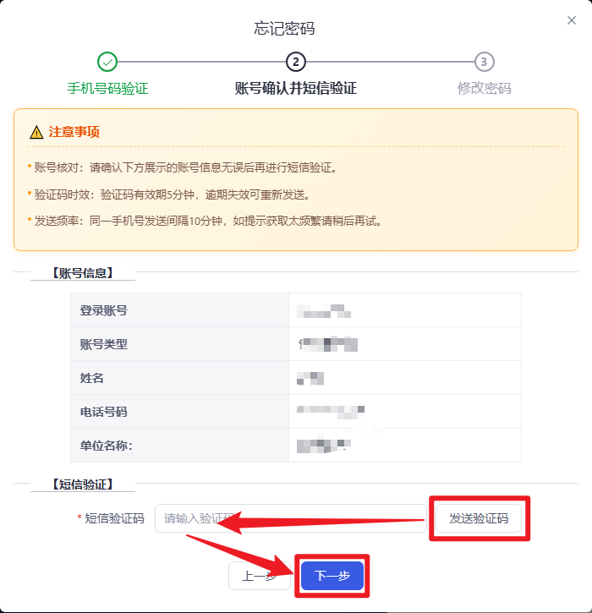
- 进入到密码修改环节，输入新密码并确认，点击“确认修改”后即可完成密码重置。
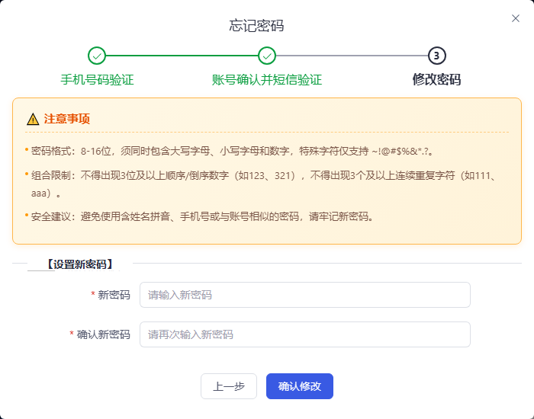

绑定/解绑电话号码

绑定手机号
- 在账号详情页面，若手机号码未绑定，则电话号码一栏显示未绑定，且同时显示“绑定”按钮。
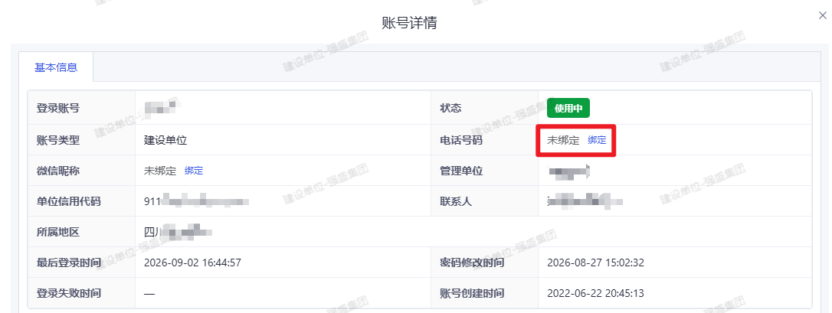
- 点击“绑定”按钮，弹出绑定手机号码弹框，按照要求输入手机号码，获取短信验证码。
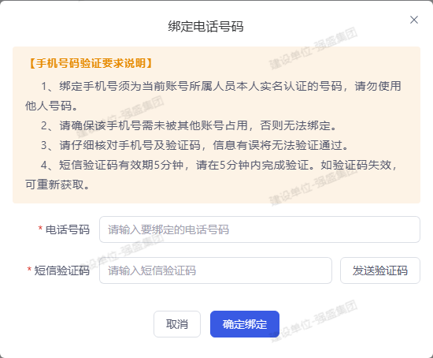
- 输入验证码后点击“确定绑定”按钮，即可完成手机号码绑定。

解绑手机号
- 在账号详情页面，若手机号码已绑定，则电话号码一栏显示当前绑定的电话号码，且同时显示“解绑”按钮。
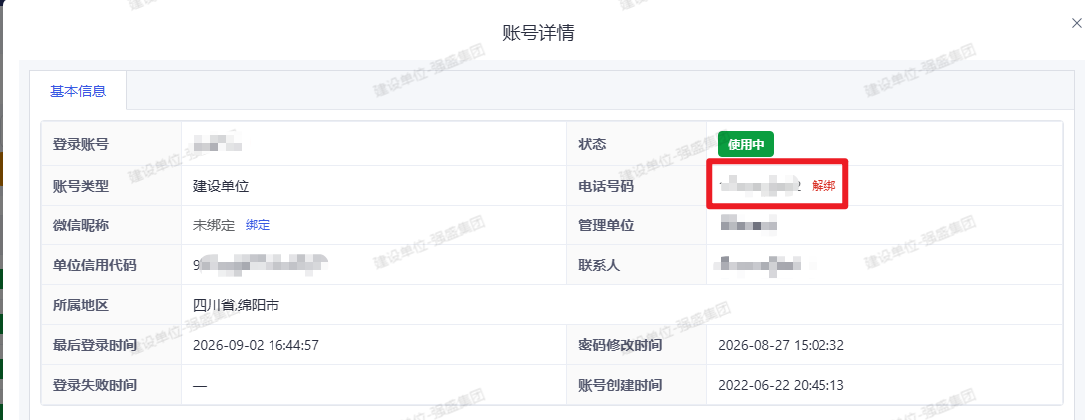
- 点击“解绑”按钮，弹出解绑弹框，需要解绑的手机号码接收短信验证码，输入验证码确认后完成点击“确定解绑”按钮即可完成手机号码的解绑。
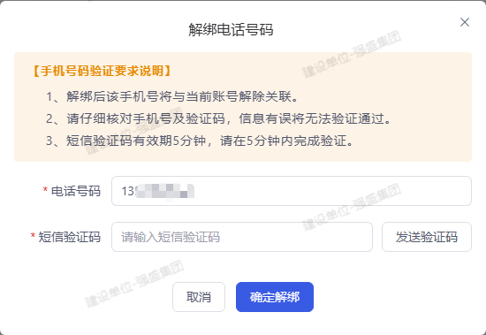

绑定/解绑微信

绑定微信
- 在账号详情页面，若微信未绑定，则微信昵称一栏显示未绑定，且同时显示“绑定”按钮。
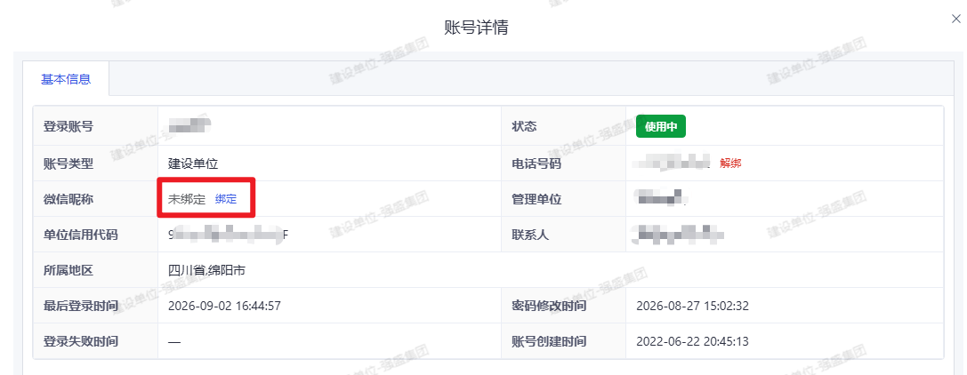
- 点击“绑定”按钮，弹出微信绑定二维码，使用需要绑定的微信扫码，授权后即可完成微信绑定操作。
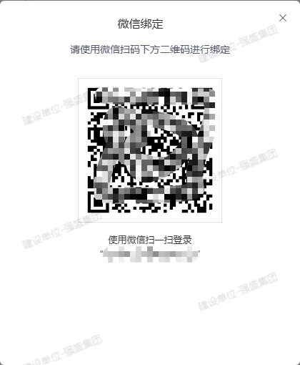

解绑微信
- 在账号详情页面，若微信已绑定，则微信昵称一栏显示已绑定的微信昵称，且同时显示“解绑”按钮。
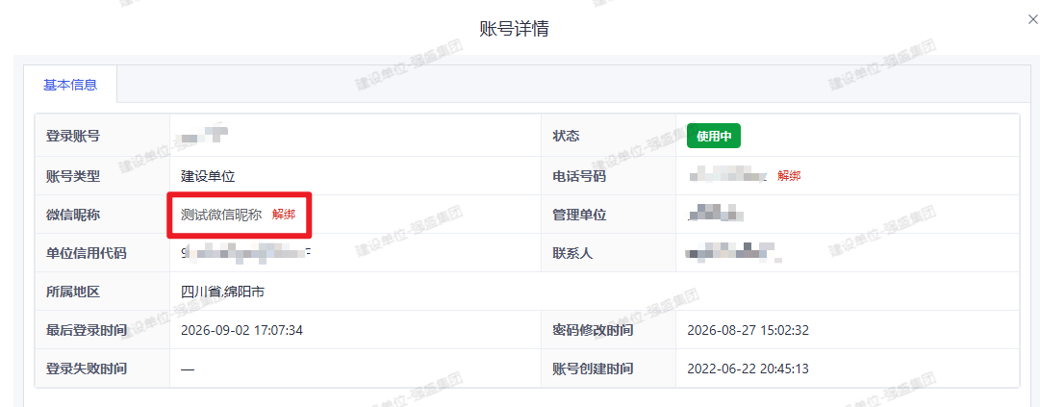
- 点击“解绑”按钮，确认后完成解绑。
